附件2
安徽省中等职业学校优秀论文、优秀教学软件和优质课
评选推荐表
标 题 | 第二课走进经济圈 第一节《了解市场经济》
作者姓名 | 王忠慧 | 联系电话 | 18133102018
单 位 | 安徽阜阳技师学院
内容介绍 | 本教学演示课件系中国劳动社会保障出版社出版德育（第二版 第二册）经济与政治常识第二课第一节《了解市场经济》。  本课教学演示课件选题围绕市场经济，讲述市场经济中看得见的手与看不见的手是如何发挥作用，调控资源配置，促进市场经济健康有序发展的。根据本节课的教学内容相对抽象的特点，结合学生实际情况，主要采用案例教学法，生动的案例引入教学，让同学们深入浅出地了解市场经济，理解市场经济的运行。通过教学，让同学们认识到资源合理配置的重要性，市场调节局限性及国家宏观调控的必要性，以改革开放40年取得的成就更加坚定我们选择市场经济这条道路的正确性。  本课件为WPS软件演示，课件中的视频支持Flash Player格式和MP4格式。
市专家评选组意见 | 专家组组长签名  年 月 日
市教育局职教研究室推荐意见 | 市教育局职教研究室  年 月 日

文本说明

- 制作意图
为丰富课堂教学内容，提高课堂教学的直观性，激发同学们学习的兴趣，本课采用多媒体课件教学，满足学生对多样化课堂的需求。多媒体课件具有丰富的表现力，对抽象事物进行生动直观的表现，对复杂过程进行简化和再现。根据不同的教学内容充分利用声音、动画、视频等多媒体手段，将静态变为动态，化抽象为形象，充分表现教学内容，突出教学重难点。

- 制作方法
PPT多媒体课件，图片、视频加以辅助。

- 内容简介
本教学演示课件系中国劳动社会保障出版社出版德育（第二版 第二册）经济与政治常识第二课第一节《了解市场经济》。本课件选题围绕市场经济，讲述市场经济中看得见的手与看不见的手是如何发挥作用，调控资源配置，促进市场经济健康有序发展的。
具体内容见《了解市场经济》教案。
《了解市场经济》教案

课程名称： 德育 （第二册） 经济与政治
授课内容 | §2-1 了解市场经济
授课对象 | 中等职业院校学生
教学目标 | - 让学生了解市场经济，认识到资源合理配置的重要性；市场调节局限性及国家宏观调控的必要性。  - 培养学生辨析能力、理解能力。理解市场经济中看得见的手与看不见的手是如何发挥作用的，如何调控资源配置，促进市场经济有序发展。  - 帮助学生树立节约资源，合理利用资源的观念。
难点重点 | （1）市场配置资源及市场配置资源的局限性；  （2）国家宏观调控的必要性。
教学方法 | 案例教学法、讨论法、讲授法。
作业练习 | 实践探究，理论结合实际。
教学内容和过程 |  | 方法和指导
第二课 第1节 了解市场经济  导入新课：  播放视频《共享单车》之歌，以共享单车的发展引入市场经济话题。  今天，你骑行了吗？  共享单车已走进我们的生活，这是不可否认的事实，共享单车自2016以来，短短几年时间已在各城市遍地开花。其迅速发展的背后是爆发式需求的推动，需求推动供给，随即各款单车纷纷登场，ofo小黄车、摩拜、小蓝、小鸣、酷奇。随骑随停的体验给人们的出行带来便利，但却给社会治理带来困扰，其自身行业发展也面临一系列问题。  如何解决？  共享单车是在市场经济下发展起来的，其问题的解决也要从市场经济中寻找答案。那我们今天共同走进市场经济，探寻市场经济中看得见的手与看不见的手是如何发挥作用的，如何调控资源配置，促进市场经济有序发展。  新课讲授：  一、资源配置  说资源配置，可能有人要问为什么要对资源进行配置，在回答这个问题之前，我想问同学们一个问题。  教师提问：目前，我国的资源面临怎样的现状？  让学生宏观地了解我国当前经济发展中的水荒、工荒、油荒等问题。  使学生十分明确地认识到资源的有限性，给学生灌输要树立合理利用资源、节约浪费资源的观念。  教师提问：资源紧缺，我们应该怎么办？  学生简单讨论之后不难得出结论：资源相对有限、然而人的需求是无限的。如何使有限的资源满足人类多样化的需求，一方面要节约资源，另一方面对市场中的资源要进行优化配置，自然过渡到教学的第一个方面。  - 资源配置  就是把有限的资源分配到社会需要的领域、企业、部门，使资源得到合理有效的利用，产生最大的效益，最大限度的满足社会需求。  2、资源配置的手段：  （1）计划配置：指计划部门根据社会需要及可能，以计划配额、行政命令进行资源配置的方式。在经济体制上的反映就是计划经济。  （2）市场配置：指依靠市场运行机制来进行资源配置的方式。在经济体制上的反映就是市场经济。  - 市场—“看不见的手” 调节  1、市场是如何配置资源的？—价值规律（价格、供求、竞争）  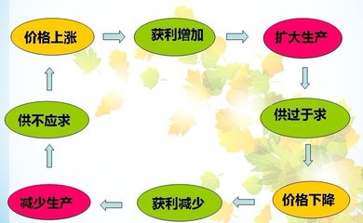  2、市场配置资源的优点：  (1)市场能够通过价格涨落比较及时、准确、灵活的反应供求变化关系，传递供求信息，实现资源配置。  (2)能调动人们的生产积极性，推动科技进步提高劳动生产率，实现资源合理利用。  市场的地位：基础→决定 （1978年改革开放—十八届三中全会）  改革开放40年取得的成就，也验证了我们走市场经济道路的正确性。  引发学生思考：市场是不是万能的？  3、市场调节的局限性  市场调节不是万能的。主要从两个角度进行分析：  其一，市场不能调节的领域；  其二，市场可以调节的领域，但由于存在“自发性、盲目性、滞后性”，难以有效发挥作用。  活动一：情境创设—市场不能调节的领域  社会生活中有很多领域和产品不能用市场来调节，如国防、治安、消防等 产品的供给问题，还有枪支弹药、麻醉品都不能让市场来调节。  活动二：提出疑问—市场能调节的领域，完美无缺吗？（案例分析）  (1)自发性  由于市场调节是在价值规律自发作用下进行的，在利益驱动下会产生一些违反市场原则的行为，如制造、销售假冒伪劣产品，大量排放废水、废气破坏环境，剽窃他人智力成果等。  悟一悟：  网友笑谈，早起，买根地沟油炸油条，切半个苏丹红咸蛋，冲杯三聚 氰氨奶，啃个染色馒头。中午，在食堂要一注水肉炒农药韭菜，有毒猪血和瘦肉精的双汇，来碗翻新陈米饭，泡壶香精茶叶。下班，买条避孕药鱼，尿素豆 芽，开瓶甲醇酒，吃个硫磺馒头。晚上，钻进黑心棉被睡觉。其实现在人们真的不知道还有什么可以吃，从水果到蔬菜、牛奶、肉、米、面从农田到餐桌处处造假。  （2）盲目性  由于人们不可能完全掌握生产各方面信息及其变化趋势，致使决策带有一 定的盲目性。如某种商品有利可图则一哄而上，反之则一哄而退，从而造成资源浪费和消费得不到充分满足。  例子：共享单车爆发式增长，市场有点挤。我们需要共享单车，但需要不了那么多， 盲目性的投放给自身行业及社会治理带来困扰。  （3）滞后性  由于市场价格的形成和传递有一个过程，传递到生产经营者手中进行生产调整，就有一个时间差，致使市场调节带有滞后性，成为一种事后调节。  视频：从“蒜你狠”到“蒜你惨”，大蒜价格持续走低  活动三：学生小组讨论  市场的这些不足和弊端，会导致什么后果，怎么办？引出国家宏观调控的必要性。  三、国家—“有形的手”的宏观调控  1、含义：是国家运用各种手段对国民经济进行的调节和控制。  2、手段  （1）经济手段  根据三农政策，适当提高农产品收购价格。  （2）法律手段  保证市场经济运行，我国制定一系列法律，如《市场竞争法》、《环境法》。  （3）行政手段  滴滴美团外买大战，无锡工商局召开紧急行政约谈会。  - 实践探究  当前阜阳正在积极争创文明城市，共享单车的违规占道、任意停放也是我市当前面临的突出问题，严重有损城市形象。以小组为单位运用经济常识 的相关知识谈谈你对共享单车的认识和看法，并提出相应的对策，规范共享单车的发展。  网络资源链接：  - 成都多举措规范共享单车发展 让文明共享成为共识---中国文明网 http://www.wenming.cn/dfcz/sc/201708/t20170808_4374462.shtml  - 上海加强共享单车规范 引导市场有序发展--地方领导--人民网 http://leaders.people.com.cn/n1/2017/0315/c347621-29147353.html  3、88万辆共享单车怎么管？看杭州如何解新时代新难题 http://www.huaxia.com/ztlx/zjxw/2017/12/5582845.html  五、课堂小结  梳理本课时的知识体系，使学生认识到：市场调节是一种有效的资源配置方式，但市场并不是万能的，那么怎样克服市场调节的局限性，就要加强国家宏观调控。如果说市场这只无形的手是为了促进效率，那国家这只有形的手就是为了保障公平。无形的手和有形的手共同发挥作用，优化资源配置，促进市场经济健康、有序运行。  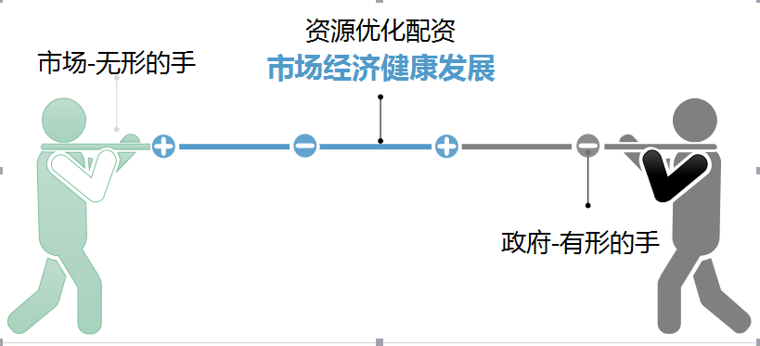  六、板书设计  - 了解市场经济  一、资源配置  1、资源配置的含义  2、资源配置的手段  （1）计划（计划经济）  （2）市场（市场经济）  二、市场调节  1、市场配置资源的优点  2、市场调节的局限性 （1)自发性 (2)盲目性 (3)滞后性  三、国家宏观调控  1、含义  2、手段 （1）经济手段 （2）法律手段 （3）行政手段 |  | 视频导入  引出话题  问题设疑法  层层设疑  提出问题  引起学生思考  引导法  讲授法  图片展示法  讲述法  情境创设  案例分析  通过创设情境、具体案例分析，抽象的知识与实际生活想联系，利于学生的理解。  小组讨论法  小组讨论，提高学生分析问题、解决问题的能力，培养学生团结协作的精神。  实践探究法  对所学知识掌握程度的评价与反馈，理论联系实际、解决实际问题。

